绩效考评和改进一点儿思考

修改记录

|  |  |  |  |  |  |
| --- | --- | --- | --- | --- | --- |
| 文件编号 | 版本号 | 拟制人/  修改人 | 拟制日期/  修改日期 | 更改理由 | 主要更改内容  （写要点即可） |
| 0001 | A.1 | xx | 2018-12-18 | 初始版本 |  |
|  |  |  |  |  |  |
|  |  |  |  |  |  |
| 注：文件第一次归档时，“更改理由”、“主要更改内容”栏写“无”。 | | | | | |

目 录

1. 模板标题1 3

1.1 模板标题2 3

1.1.1 模板标题3 3

1.1.1.1 模板标题4 3

## 公司考评和职级晋升的思考

为提升公司员工个人竞争力，提高工作积极性主动性，公司实施了全员考评和岗位晋升制度。本人基本赞同这种考核与岗位晋升制度的，这种制度实施几年来，也存在了一些问题。

## 月考核半年考核改进思考

### 月考核方面思考

#### 建议调整考核周期

月考核方面，考核周期太短，建议改成季度考核。

原因：目前我们从事的机器人,深度学习方面的研发，与传统的产品项目相比，研发方面存在很多挑战与不确定性，比如机器人项目中基于视觉SLAM与码盘相融合技术解决方案，本身这方面的研究处于发展中，可以看到前景广阔，但是路途遥远而波折，1，2个月内可能看不到实质性成果。

如果仅从月考核去衡量工作进展，对于从事相关开发的人员来说，很显然不会有太好的考核结果，当然我们目前的做法是对于这种比较有难度的开发适当给予一定的考核倾斜，也就是灰度处理，有人为主观因素参与进来，这样做时间长了必然会导致考核的不公正，不透明性。

#### 考核方式需要调整

按季度考核后，降低了考核的频次，考核的质量上就要有所提升，不能靠简单的填写月报方面给予考核结果。

##### 考核互评

季度考核时，大家可以采用组内考核互评的方式进行，从事相关工作的组内人员进行考核互评工作。比如小A同学做的模块，小B同学在使用过程中是否顺利，出现过多少BUG，吐槽几次等等，在考核互评环节给予打分工作。

##### 考核自评

考核自评时，要求自己举证本季度工作中，工作成果与OKR之间的吻合程度，要求季度工作的结果一定是具有可测试性的，比如设计了某某模块，达成了某些功能，要求能够自测，进行相关的工作汇报和现场演示。

如果自己设计的模块或代码属于整体功能中的一个环节，那么要给出相关功能的代码行数，并组织进行代码走查工作。

##### 交付质量

功能需求交付时，要从交付时间，交付质量，代码整洁性，代码行数，bug泄漏率，难易程度等维度来具体衡量，按照权重进行相关设置，要求可量化，具体细节还没想好。

##### 影响因子

所谓影响因子，就是被考核者对组内的影响程度，比如组内其他同学进行开发时，遇到了困难寻求帮助，这时候你出来帮助解决问题，并搞定它，这些都会有加分项。

这些事情，可以在考核互评环节上体现出来，增加一个维度就是为其他同学举证，在开发过程中，谁帮助到了你。

通过这种方式形成良性循环，使得我们的团队越来越强大，能力提升才能更快。

### 半年考核方面思考

半年考核的结果本质上由2次季度考核来体现。

考虑到工作的连续性，原则上最好是第2季度的工作，是基于第一季度工作成果上进行二次优化和开发，如果性能指标提升特别明显，这样半年考核的成果会更好。

### 月考核方面思考

导向艰苦，加班多，熬夜多的，绩效相对较好

导向亮点，

导向未来，

导向做重要的事情，做对项目越重要事情的人，给予考评倾斜，所以不少人抱怨年初工作的安排的时候，考核结果就被决定了。

改进方法：

1. 明确考核原则，识别确实优秀的人
2. 考核细化，考核特别精细化
3. 考核本职工作，而不是呈现价值或者亮点。

### 模板标题2

见下文

#### 模板标题3

见下文

##### 模板标题4

见下文

###### 模板标题5

见下文

模板标题6

见下文

模板标题6

见下文

模板标题7

见下文

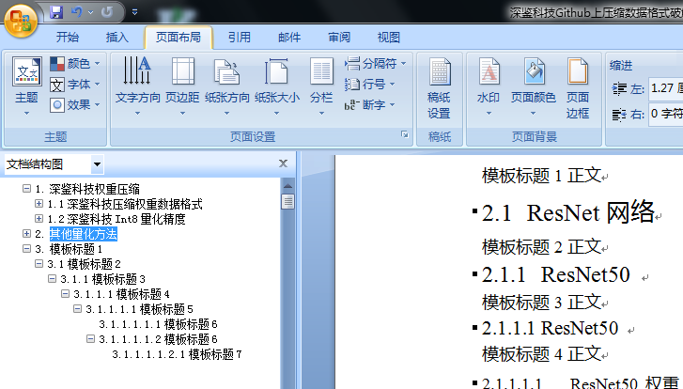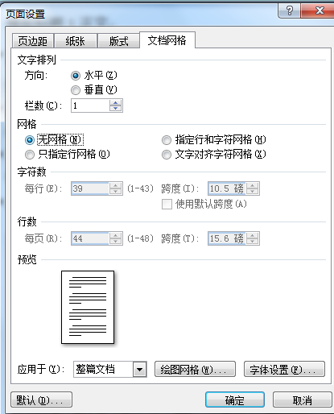

对于WPS来说，可以从”文件”-->”页面设置”-->”文档网络”，然后选择“无网络”